Муниципальное бюджетное дошкольное образовательное учреждение
детский сад № 9 «Городок детства» города-курорта Кисловодска

КОНСУЛЬТАЦИЯ ДЛЯ РОДИТЕЛЕЙ

«Роль сказки в музыкально – художественном развитии детей дошкольного возраста»

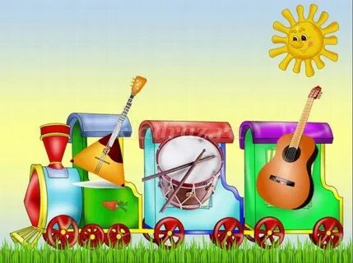

Подготовила:
музыкальный руководитель Воробьева Н.П.

г-к Кисловодск
2025г.

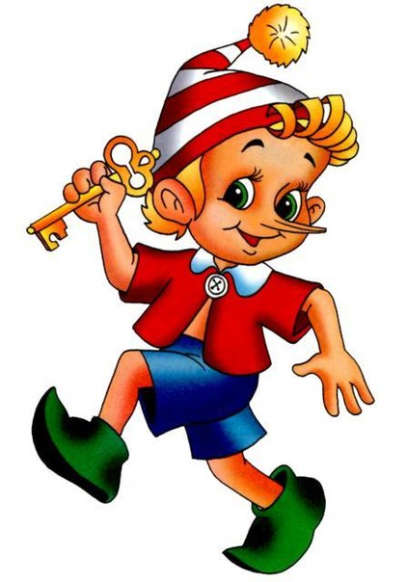
«Роль сказки в музыкально – художественном развитии детей дошкольного возраста»
Гармонизация внутреннего состояния ребенка, его отношений с внешним миром возможна лишь при создании психологического комфорта, особых условий, которые позволяют ребенку снимать эмоциональное напряжение, негативно влияющее на его общее состояние.

Для прослушивания музыкального произведения у ребёнка подключаются все органы чувств: слух, зрение, осязание, обоняние, вкус. Ребёнок визуализирует услышанные впечатления, отражая пластическое, ритмическое, словесное, игровое воплощение образа, настроение музыкального произведения.
Для успешного музыкально-художественного развития детей необходимо изменение организации музыкальной деятельности, внесение в неё дополнительных внемузыкальных средств, например, таких, как сказочные образы и сюжеты. Посредством ярких, доступных сказочных образов ребенок узнаёт окружающую жизнь, людей, вдумывается в их поступки и судьбы. Сказка показывает, к чему приводит тот или иной поступок героя, даёт возможность за короткое время примерить на себя и пережить чужую судьбу, чужие чувства, радости и горести. В сказке ребёнок находит выходы из сложных ситуаций, пути решения конфликтов, позитивную поддержку своих возможностей. Введение малыша в сказку позволяет ему испытывать живое воздействие атмосферы пространства природы, города, места и времени событий и действий персонажей. Через сказку он может понять законы мира, в котором он родился и живёт.
Знакомство со сказкой и её персонажами лучше начать с рассматривания иллюстраций в музыкальном сопровождении и обыгрывания драматических действий. Это вызывает соответствующее эмоциональное настроение ребёнка. Затем предложите ребёнку вспомнить знакомый сюжет сказки, случай из его жизни, созвучный эмоциональной окраске музыкального произведения. Свои чувства малыш может выразить, послушав музыкальное произведение, участвуя в музыкально-дидактических и театрализованных играх, занимаясь рисованием под музыку.

Стимулируйте деятельность ребёнка через активные методы: «Сюрпризность», «Сказочность», «Праздничность ситуации», «Оживление героев», «Перевоплощения детей».
Важное место занимает процесс придумывания названий, например: («Сани с бубенцами», «Зимняя дорога», «Весёлый воробей»); подбор слов и контрастных сопоставлений, например: (сладко - солёно, тихо – громко, добрый – злой, радостный - грустный); поиск сравнений и метафор: (легкий, как мотылек, рисует мороз на стекле); определительных характеристик: (сердитый, ласковый, задорный и др.).
Можно также использовать следующие приёмы: рифмование, музыкально-ассоциативный метод, когда ребенок говорит о своих переживаниях, страхах, мечтах, опираясь на механизмы жизненных и музыкально-художественных ассоциаций. Работа со сказками позволяет улучшить самочувствие и эмоциональное благополучие ребёнка, снизить показатели его тревожности, нервозности и других негативных состояний.
Именно в таких начинаниях ребёнок может проявлять душевно-эмоциональную самостоятельность и инициативу, реализовать свои творческие возможности.
